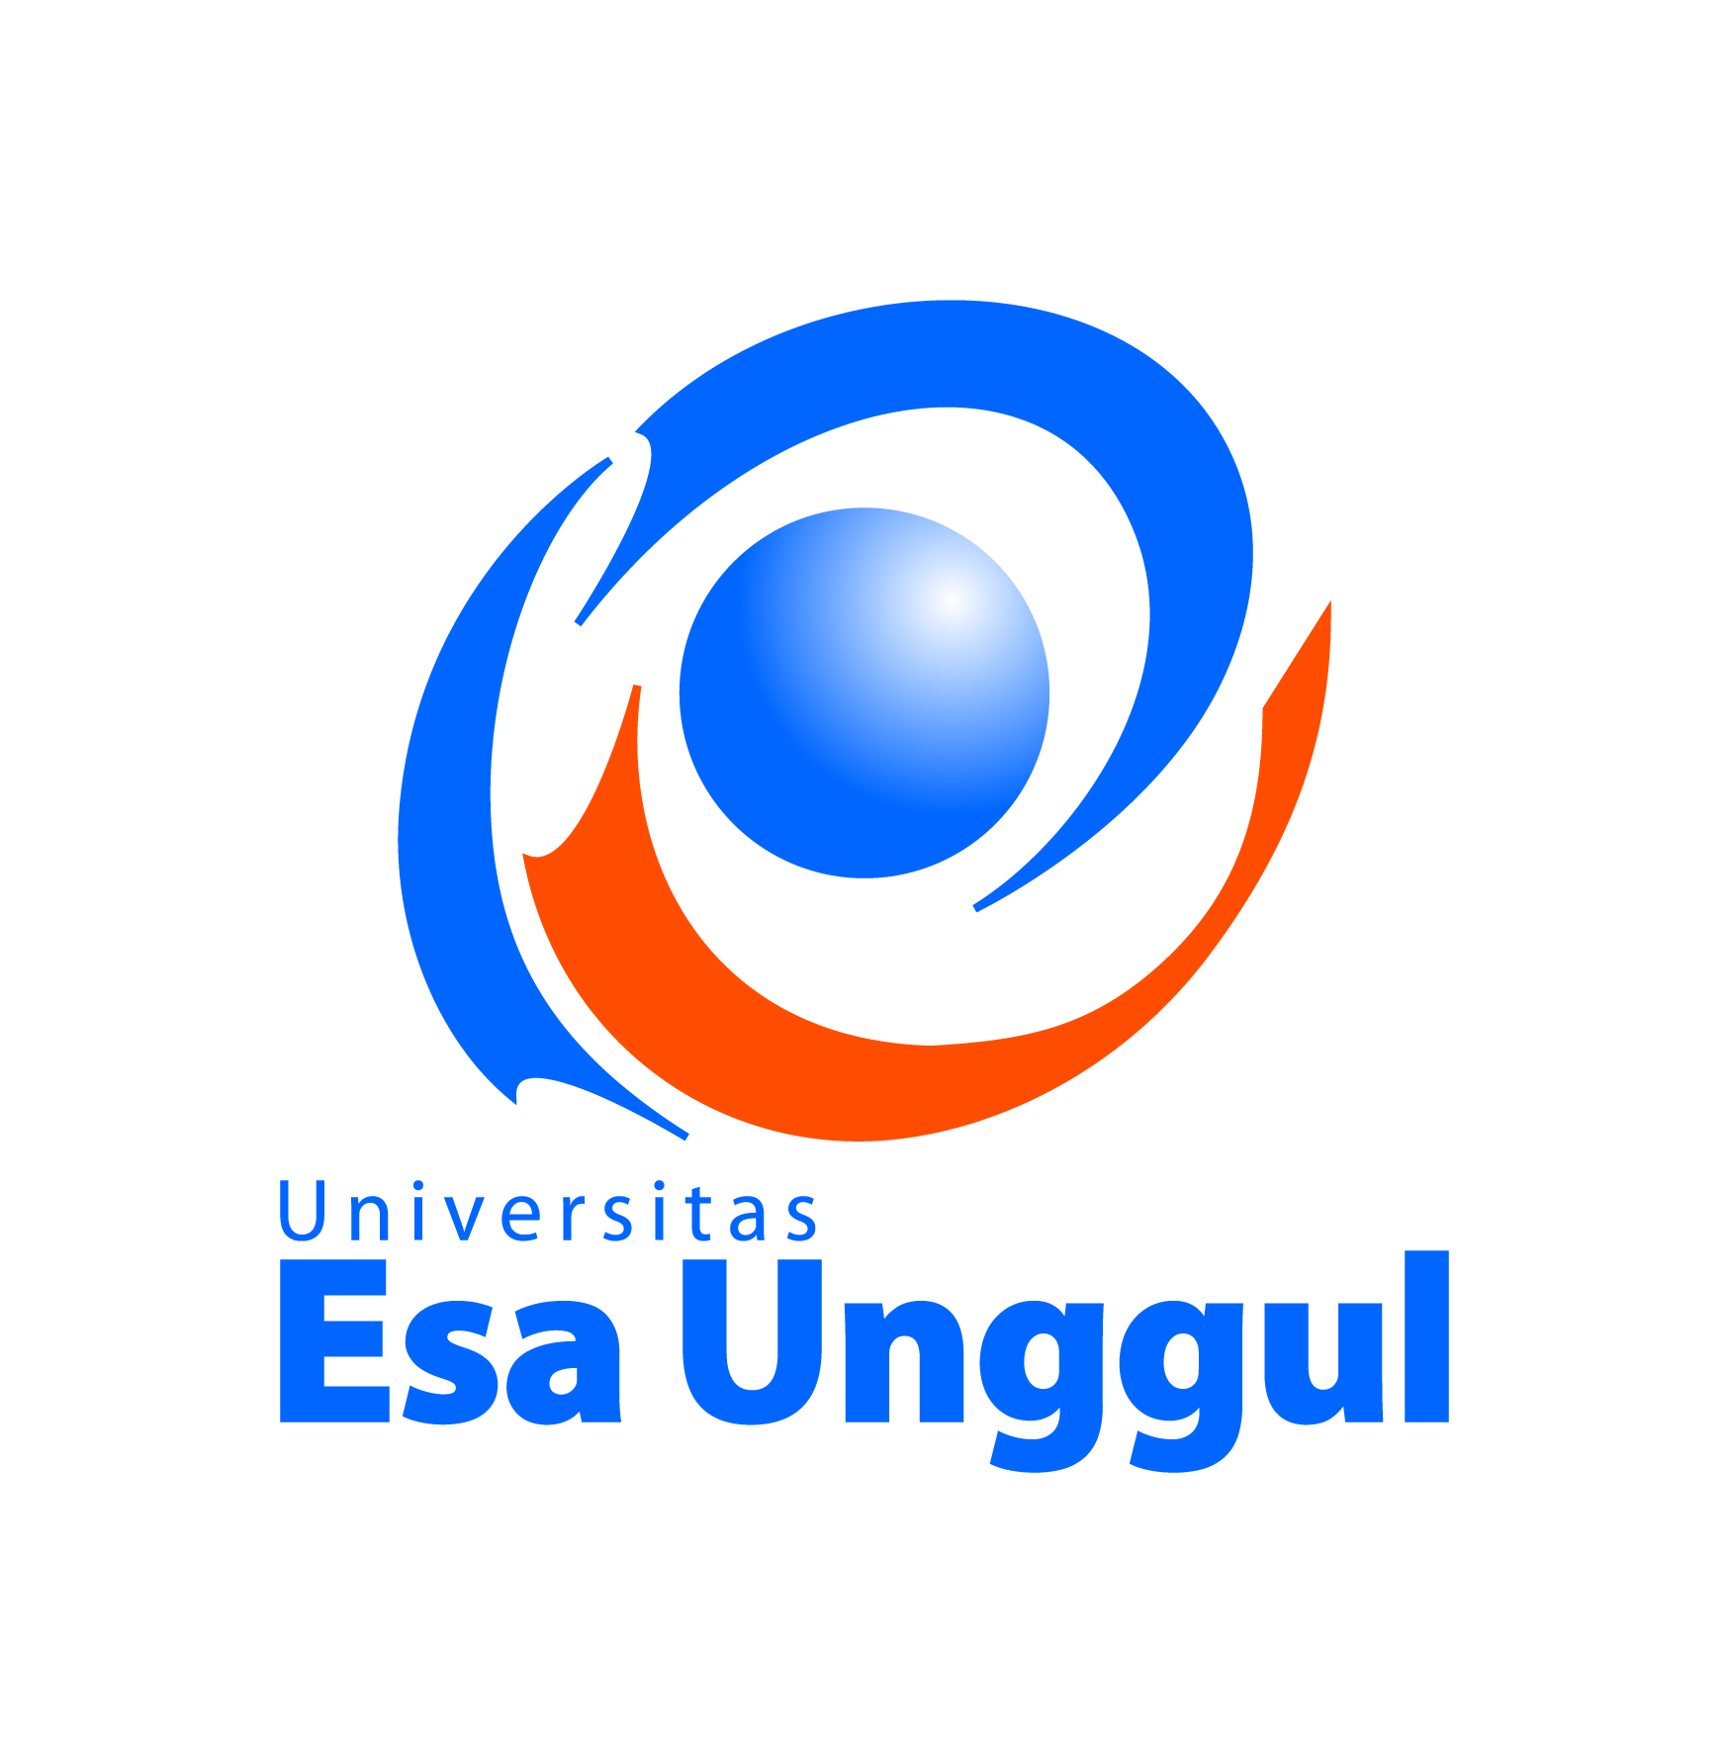

MODUL KOMUNIKASI PEMASARAN TERPADU
(KMI 301)

MODUL SESI 3
BRAND AND STAKEHOLDERS

DISUSUN OLEH
IVANINA ZUHDI PANE S.Sos. MS

UNIVERSITAS ESA UNGGUL
2020
SUBTOPIK 1 PEMAHAMAN MERK, CARA KERJA, DAN PEMBENTUKAN EKUITAS MERK

- Kemampuan Akhir Yang Diharapkan

Setelah mempelajari modul ini, diharapkan mahasiswa mampu :
  - Memahami apakah makna dari merk (brand)
  - Memahami bagaimana cara kerja merk (brand)
  - Memahami bagaimana merk (brand) dibangun
  - Memahami manajemen merk (brand) sehingga tercapai ekuitas merk

- Uraian dan Contoh

  - Sub sub topik ke-1: apa makna dari sebuah merk

Merk sebenarnya tidak berawal dari sesuatu yang berbentuk produk (barang atau jasa), melainkan adalah sebuah hasil pemaknaan. Beberapa orang melihat sebuah merk sebagai hasil interpretasi, yang berkaitan dengan pengalaman-pengalamannya di masa lalu dimana saat menilai sebuah merk maka pengalaman-pengalaman tersebut memberi petunjuk atau arah terhadap hasil penilaiannya.

Jika sebuah produk baik itu barang maupun jasa tidak mempunyai merk, maka produk tersebut secara sendiri maupun bersama-sama dengan produk dari kategori yang sama, akan diterima secara sama saja oleh konsumen. Tetapi jika memiliki merk, maka terjadilah perbedaan. Misal: merk McD, IBM, Aqua memberi persepsi tertentu di benak setiap konsumen. McD mungkin dianggap makanan cepat saji yang terjangkau namun tidak baik jika dikonsumsi setiap hari. IBM adalah pembuat mainframe dan desktop yang terkenal. Aqua adalah air mineral pertama di Indonesia. Demikian kira-kira persepsi yang ada di benak khalayak juga konsumen.
Merk tidak berdiri sendiri dalam artian itu adalah nama semata, namun merk adalah seperangkat simbol, desain, yang mengidentifikasi barang dan jasa yang disampaikan oleh perusahaan.
Sehingga merk terbagi 3:
- Nama (brand name): bentuk kata, huruf, atau gabungan keduanya yang
digunakan untuk memberikan ciri khas.
▪ Tanda (brand mark): simbol atau desain yang digunakan untuk memberikan
ciri dan membedakannya.
▪ Karakter (trade character)’: simbol yang menunjukkan kualitas manusia.
Contoh: Mr. Versace pada pakaian Versace, Ny. Suharti untuk Ayak Goreng
Suharti.

  - Sub sub topik ke-2: bagaimana merk bekerja: melalui transformasi

Konsumen menggunakan merk dan simbol sebagai bentuk seleksi mental agar
cepat mengidentifikasi produk yang spesifik yang pernah dicoba. Merk mentrasnformasikan barand maupun jasa kepada sesuatu yang lebih besar dari produk itu sendiri. Jika merk itu jelas, menggambarkan produknya ataupun perusahaan yang memproduksi merk tersebut, maka semakin mudah bagi konsumen untuk mengenalinya. Namun demikian, sebuah merk jarang diterima atau dipersepsikan dengan cara yang sama pada semua konsumen.
Misal: Cocal Cola (Coke) – dipersepsikan sebagian konsumen sebagai minuman menyegarkan, tapi terlalu manis dan terlalu berkalori bagi konsumen lainnya.
Transformasi dimaksud adalah dari atribut tangible ke atribut intangible. Apa
saja itu atribut tangible?
Termasuk didalamnya adalah: desain, kinerja, isi/komponen, ukuran/bentuk,
harga, komunikasi pemasarannya.
Lalu, apa saja yang termasuk atribut intangible?
Termasuk di dalamnya adalah: nilai, citra merk, citra toko yang menjual produk, persepsi terhadap pengguna merk, digunakan untuk memutuskan bagaimana produk berbeda. Atribut intangible menjadi perlu ketika menghadapi persaingan, agar merk tidak dapat ditiru dan agar merk dapat terlibat pada emosi konsumen.

  - Sub sub topik ke-3: bagaimanakah caranya merk tersebut dibangun?

Langkah-langkah dalam membangun merk, 1) memilih nama merk,
2) memilih simbol merk
Brand campaign ( aktifitas manajemen kampanye produk atau jasa)
Ada tahapan penting dalam proposi atau kampanye sebuat merk, yaitu:
- Kesadaran pada merk (brand awareness)
- Kesukaan pada merk (konsumen menyukai produk yang satu dibanding yang lain)
- Insistence pada merk: konsumen telah memutuskan untuk mengkonsumsi atau menggunakan produk untuk ke sekian kalinya.
- Kepuasan pada merk: konsumen merasa puas terhadap pengalaman yang dialami secara berulang. Di saat konsumen tidak memiliki keluhan terhadap merk dan terus menerus mengkonsumsi merk yang sama, maka dapat dikatakan bahwa konsumen sudah loyal.

Brand adalah perjanjian antara perusahaan dan konsumen, maka jika konsumen menjadi tidak puas karena perusahaan tidak menepati janji memberi kepuasan, maka hal tersebut akan melemahkan hubungan dengan merk.

  - Sub sub topik ke-4: ekuitas merk
Yang dimaksud ekuitas merk adalah: adalah seperangkat aset dan ketepercayaan yang terkait dengan merek tertentu, nama dan atau simbol, yang mampu menambah atau mengurangi nilai yang diberikan oleh sebuah produk atau jasa, baik bagi pemasar/perusahaan maupun pelanggan.

Ekuitas merk mewakili pertimbangan akhir dalam evaluasi yg memuaskan antara kombinasi iklan dan promosi penjualan. Tidak diharapkan adanya terlalu banyak promosi (seperti diskon, hadiah, cashback,dll) karena justru dapat membahayakan ekuitas suatu merk. Dikuatirkan bahwa konsumen akhirnya hanya akan membeli produk karena adanya promosi bukan karena percaya kepada produk yang telah memberikan nilai kepada mereka.
Setidaknya ada 2 metode menentukan ekuitas merk:
- The Premium Pricing Method
  - Perbedaan atau selisih antara 2 produk yang sama dimana yang satu dengan yang lainnya tetapi tanpa merk, kemudian dikalikan dengan penjualan tahunan dan,
  - Perbedaan atau selisih antara 2 produk yang sama dimana yang satu dengan yang lainnya tetapi tanpa merk, kemudian dikalikan dengan periode dalam tahun dimana produk mampu menjaga eksistensinya pada harga premium.

- The Royalty Method
  - Dengan melihat kepada harga dimana perusahaan-perusahaan lain bersedia membayar (royalti) untuk menggunakan merk dalam rangka menjual produk yang dibuatnya, kemudian dikalikan dengan penjualan tahunan dan,
  - Dengan melihat kepada harga dimana perushaan-perusahaan lain bersedia membayar (royalti) untuk menggunakan merk dalam rangka menjual produk yang dibuatnya, kemudian dikalikan dengan jumlah periode tahun dimana merk yang dilisensikan dapat digunakan.

Lima elemen dari ekuitas merk adalah:
- Kesadaran terhadap nama merk, mengetahui dana merk
- Asosiasi merk, dimana jika kita melihat suatu merk kita dapat mengasosiasikannya dengan sesuatu apakah itu produk, ide, gagasan,kejadian tertentu dsb.
- Kualitas yang dipersepsikan
- Aset hak milik atas merk seperti hak paten, trademarks, dan lain-lain.

- Latihan

  - Latihan soal ke-1: Makna merk dibagi 3 yaitu pertama: nama, ke-dua: tanda berupa symbol atau desain, dan ke-tiga: karakter (True or False / Benar atau Salah)
  - Latihan soal ke-2: Ada 2 metode yang menentukan ekuitas merk yaitu the Premium Pricing Method dan the Royalty Method. (True or False / Benar atau Salah)
  - Latihan soal ke-3: Pilihan atas minimal 4 elemen ekuitas merk, tentukan yang mana:
A Kesadaran, Asosiasi, Kualitas dan Aset hak milik atas merk
b Kesadaran, Kesukaan, Kualitas dan Aset hak milik atas merk
c Asosiasi, Kualitas, Aset hak milik atas merk dan Hak Paten

- Kunci Jawaban

- Jawaban latihan soal ke-1
- Jawaban latihan soal ke-2
- Jawaban latihan soal ke-n
SUB TOPIK 2 TAHAP-TAHAP MEMBANGUN MERK TERMASUK STRATEGI, PERLUASAN, HIRARKI DAN CO-BRANDING MERK

- Kemampuan Akhir Yang Diharapkan

Setelah mempelajari modul ini, diharapkan mahasiswa mampu :
- Memahami tahap-tahapan membangun merk
- Memahai strategi merk
- Memahami perluasan merk
- Memahami hirarki merk
- Memahami merk pendamping (Co-Branding)

- Uraian dan Contoh

- Sub sub topik ke-1: Tahap-tahapan dalam membangun merk
  - Pertama-tama kita memilih sebuah nama dan symbol untuk suatu merk.
  - Menciptakan kesadaran dan identitas merk. Identitas merk akan menimbulkan kesadaran pada konsumen terhadap merk dalam benaknya, dan memikirkan kategorinya sehingga mudah merk tersebut muncul.
  - Memposisikan merk, bagaimana mengkombinasikan merk dari pesaing dalam benak konsumen dan pemangku kepentingan lainnya.
  - Menciptakan citra (image) merk. Asosiasi yang muncul dalam benak konsumen ketika konsumen mengingat sebuat merk tertentu.
  - Menciptakan kepercayaan. Menciptakan keyakinan akan produk dan jasa sebagai janji perusahaan.

a Memilih nama merk

- Prioritas utama pada sebuah nama merk adalah bahwa nama tersebut harus memorable (mudah diingat)
- Namun demikian memilih nama yang mudah diingat lebih merupakan kegiatan nyeni (art) ketimbang ilmu (sciences).
- Ada beberapa karakteristik yang membantu sebuah merk mudah diingat. Sebutkan manfaatnya, kegunaannya, asosiasinya, kemudahan untuk disebutkan.

- Memilih simbol sebuah merk

Yang perlu diperhatikan dalam memilih sebuah simbol merk adalah sbb:
    - Kita hidup di dunia visual
    - Logo adalah simbol merk, dengan desain grafis yang bagus untuk mengindikasikan sumber kepemilikan produk
    - Logo yang mampu mengkomunikasikan citra dan posisioning, berda, simple dan relevan dengan merk.
    - Elemen identitas merk sangatlah berharga karena perusahaan telah menghabiskan tenaga, uang dan waktu dalam menciptakan nama merk dan logo2nya.
    - Bahaya nama merk terkenal menjadi generik contoh: Xerox (get me a Xerox – berarti fotokopi). Dalam hal ini asosiasi merk tidak terhubung dengan hasil penjualan. Karena meskipun disebut berulang kali oleh konsumen, Xerox dalam konteks ini berarti memfotokopi walaupun mesinnya bukan Xerox.
- Strategi Merk
IMC memiliki tugas utama membangun sebuah brand menjadi brand yg mapan
Merk sangat penting krn mengisyaratkan asosiasi, perasaan dan tingkah laku
Strategi merk termasuk di dalamnya: perluasan merk (brand extension), multi-tier, merk pendamping (co-branding), isi dari sebuah merk, lisensi merk.
- Perluasan merk adalah aplikasi nama merk yang sudah ada pada produk baru, strategi ini hemat waktu dan uang, saat produk baru berhasil dapat memperkuat merk bahkan mencapai ekuitas merk. Kelemahannya adalah, menipiskan power sebuah merk, saat suatu merk diasosiasikan dengan deterjen lalu ada produk baru alat tulis menggunakan merk itu maka bisa jadi merk itu akan menderita. Jika merk gagal di pasaran maka berakibat negative pada produk orisinalnya.
- Membantu mengintegrasikan merk-merk dari lini produk yang luas
- Multi-tier brand adalah saat 2 atau lebih merk digunakan untuk mengidentifikasi sebuat produk. Contoh: General Mills Total: General Mills merk untuk sereal well made, fresh, sementara Total merupakan healthy sereal yang mengandung 100% 12 macam vitamin dan mineral yang dibutuhkan oleh tubuh setiap harinya.
- Co branding adalah: menggunakan 2 merk yang berbeda yang dimiliki 2 perusahaan berbeda, contoh: Mileage Plus First Card (Mileage Plus meruapakan program frequent flyer dari United Airlines sementara First Card dari Visa)
- Membantu perusahaan menjual produk komoditi sekaligus membedakan diri dari merk lain di kategori produk yang sama.

- Latihan

- Latihan soal ke-4: Menciptakan citra merk dan menciptakan kepercayaan adalah bagian dari tahapan Co-Branding (True or False / Benar atau Salah)
- Latihan soal ke-5: Pilihlah 3 strategi merk yang tepat :
a Perluasan merk, multi-tier dan merk generik
b Perluasan merk, multi-tier, Co-branding.
c Perluasan merk, Co-branding, Akuisisi merk

- Kunci Jawaban

- Jawaban latihan soal ke-1
- Jawaban latihan soal ke-2
- Jawaban latihan soal ke-n

- Daftar Pustaka

- Sumber referensi ke-1
- Sumber referensi ke-2
- Sumber referensi ke-n

